Qúa trình thu thập thông tin và dữ liệu hoạt động người dùng
Những thông tin thu thập của người sử dụng trong đồ án này bao gồm các dữ liệu
- Danh sách bạn bè của người dùng
- Thông tin tài khoản người dùng bao gồm
  - Mã tài khoản
  - Giới tính
  - Tên tài khoản
  - Nơi sống
  - ...
- Hoạt động trên mạng xã hội
  - Các cập nhật trạng thái
  - Chia sẻ các trang liên kết
  - Đăng tải hình ảnh, album...
  - Viết nhật kí
  - …
Cách thức thu thập dữ liệu

Công cụ thu thập sử dụng là ngôn ngữ Python và Api facebook cung cấp sẵn cho Python
- Tạo “Access Token”
ở đây API facebook có cung cấp sẵn thư viện để làm điều này, việc đầu tiên là chúng ta phải đăng kí một tài khoản development trên Facebook và đăng kí “access token” để Api này có thể chạy được, Chúng ta có thể đăng kí để nhận access token này tại địa chỉ: https://developers.facebook.com/tools/explorer/?method=GET&path=me%2Ffeed

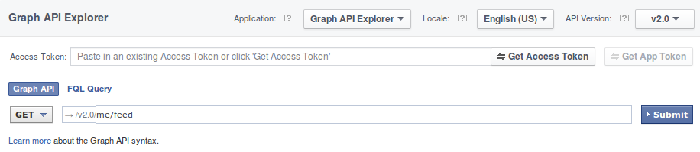

ở giao diện này ta chọn “Get Access Token”
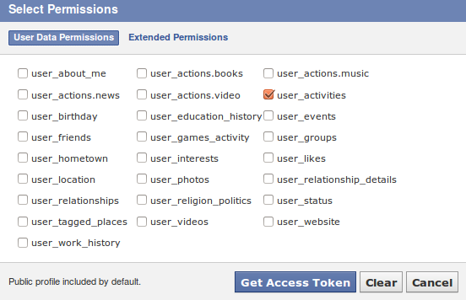
ở đây ta chọn các Permissions cần thiết, ta chọn user_acticities rồi chọn Get Access Token
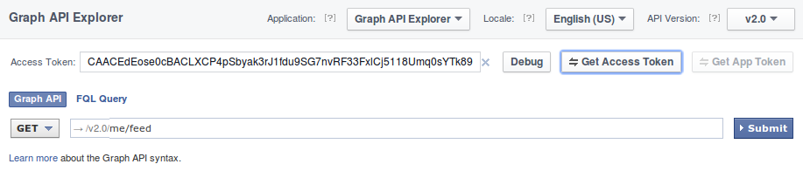
một dãy “Access Token” sẽ được tạo ra, chúng ta sao chép lại đoạn code này.
Tiếp tục công việc, ta sẽ liệt kê tất cả bạn bè trong danh sách bạn bè ứng với tài khoản đăng dùng để đăng kí access token
- Thu thập danh sách bạn bè
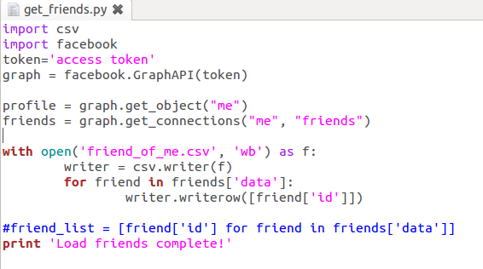
thay thế access token trong code, ta đã load về được danh sách bạn bè của tài khoản access token (tài khoản người sử dụng) tập tin output ra sẽ ở định dạnh csv sẽ lưu giữ Id của danh sách bạn bè, (xem hình dưới)
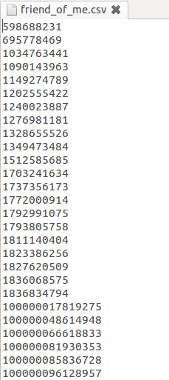
Bây giờ chúng ta đã có những dữ liệu đầu tiên để thu thập thông tin.
Sau đó, chúng ta tiếp tục thu thập thông tin liên quan tới tài khoản cá nhân, lần này chúng ta sử dụng thư viện “urllib”

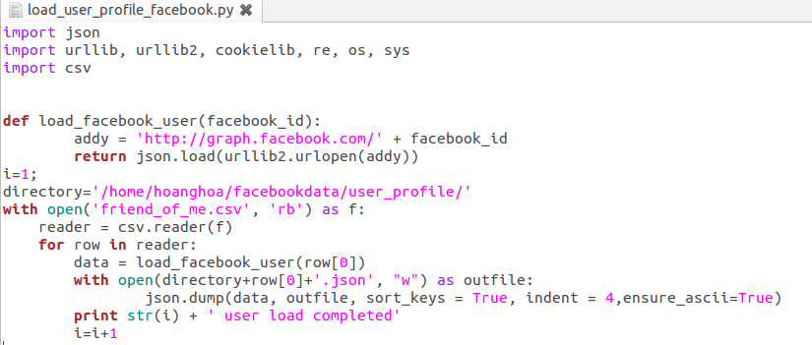
Trong đoạn code này, python sẽ đọc file lưu trữ dữ liệu Id bạn bè rồi load dữ liệu cá nhân từng tài khoản rồi lưu trữ trong tập tin /user_profile/ mỗi tập tin ở đây chứa thông tin của tài khoản (cũng chính là tên của tập tin)
Cấu trúc mỗi file như vậy cơ bản có các phần như sau ở dạng json:
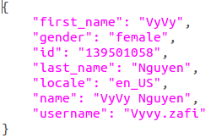
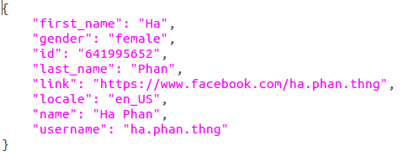

Dữ liệu quan trọng nhất cần thu thập, đó là dữ liệu hoạt động của người sử dụng trên mạng xã hội, ta tiếp tục sử dụng Api python cùng “access token” vừa nhận ở trên (lưu ý “access token” trong ví dụ trong khoảng thời gian 45p, sau khoảng thời gian này, ta có thể nhận lại “access token” theo cách trình bày ở trên)
- Thu thập hoạt động người dùng
Phần code quan trọng nhất của phần này là
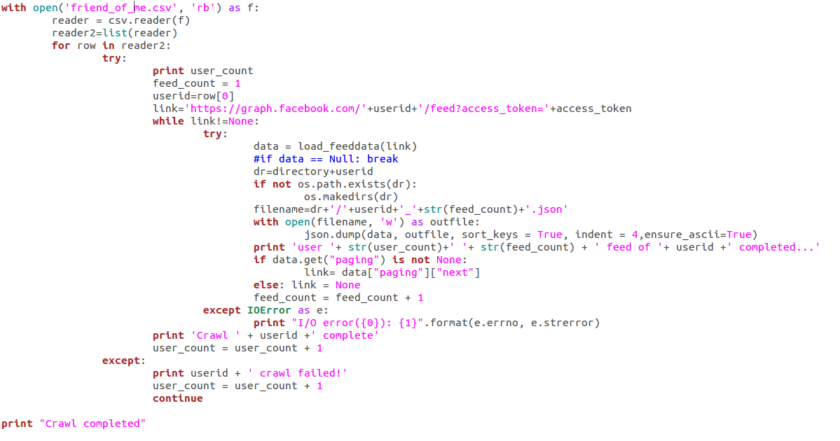
Code sẽ đọc trong danh sách bạn bè, sau đó tải hết hoạt động của từng bạn bè đó về, vì lượng thông tin của từng người khá lớn, nên mỗi người sẽ tạo ra một số lượng file tương ứng để chứa dữ liệu đó, các file này sẽ được nối lại để phân tích ở phần sau
Giao diện khi chạy code
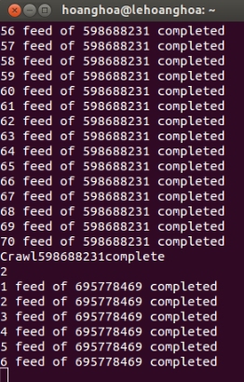
mỗi Id sẽ tạo ra nhiều feed, sau khi load toàn bộ dữ liệu, hoạt động của Id đó từ lúc vừa mới sử dụng facebook tới thời điểm hiện tại xong thì code sẽ tự động lấy tiếp dữ liệu của tài khoản (Id) tiếp theo.
Dữ liệu tải về sẽ ở dạng json như mẫu sau:

{

"data": [

{

"actions": [

{

"link": "https://www.facebook.com/598688231/posts/10152378762123232",

"name": "Comment"

},

],

"application": {

"id": "350685531728",

"name": "Facebook for Android",

"namespace": "fbandroid"

},

"comments": {

"data": [

{

"can_remove": false,

"created_time": "2014-05-16T13:10:11+0000",

"from": {

"id": "1784378507",

"name": "L\u00ea Kim H\u00f9ng"

},

"id": "10152378762123232_10152378763898232",

"like_count": 1,

"message": "Thinh Le",

"message_tags": [

{

"id": "100001296555549",

"length": 8,

"name": "Thinh Le",

"offset": 0,

"type": "user"

}

],

"user_likes": false

},

{

"can_remove": false,

"created_time": "2014-05-17T01:21:22+0000",

"from": {

"id": "1133989378",

"name": "Chi Trung Nguyen"

},

"id": "10152378762123232_10152379891683232",

"like_count": 2,

"message": "Ai c\u0169ng good luck th\u00ec \u0111\u1eadu h\u1ebft c\u00f2n g\u00ec! Th\u1ea7y l\u1ea1i th\u00e0nh m\u00e1y ph\u00e1t th\u00ec gi\u1edd \u0111\u00e2u cho papers?",

"user_likes": false

}

],

"paging": {

"cursors": {

"after": "Mg==",

"before": "MQ=="

}

}

},

"created_time": "2014-05-16T13:08:45+0000",

"from": {

"id": "598688231",

"name": "Tuan Nguyen"

},

{

"actions": [

{

"link": "https://www.facebook.com/598688231/posts/10152377888788232",

"name": "Comment"

},

{

"link": "https://www.facebook.com/598688231/posts/10152377888788232",

"name": "Like"

}

],

"application": {

"id": "350685531728",

"name": "Facebook for Android",

"namespace": "fbandroid"

},

"comments": {

"data": [

{

"can_remove": false,

"created_time": "2014-05-16T06:00:15+0000",

"from": {

"id": "100004088853707",

"name": "Nhi Sandy"

},

"id": "10152377888788232_10152377890318232",

"like_count": 3,

"message": "m\u1eb9 c\u1ee7a con th\u1ea7y th\u00edch \u0111i\u1ec1u n\u00e0y :D",

"user_likes": false

},

{

"can_remove": false,

"created_time": "2014-05-16T06:14:39+0000",

"from": {

"id": "709199859",

"name": "Hung Ngo"

},

"id": "10152377888788232_10152377904438232",

"like_count": 1,

"message": "h\u1ecdc k\u1ef3 sau m\u1ea5y \u0111\u1ee9a nh\u1ecf c\u0169ng th\u00edch \u0111i\u1ec1u n\u00e0y lu\u00f4n :D",

"user_likes": false

},

{

"can_remove": false,

"created_time": "2014-05-16T06:46:52+0000",

"from": {

"id": "100001653848992",

"name": "\u0110inh Ch\u00ed Th\u00e0nh"

},

"id": "10152377888788232_10152377931698232",

"like_count": 0,

"message": "Em th\u00ec \u0111ang gi\u1ed1ng m\u1ed9t c\u00f4ng nghi\u1ec7p, ch\u1ea1y su\u1ed1t \u0111\u00eam ko bi\u1ebft ngh\u1ec9. \u0110ang th\u00e8m \u0111\u01b0\u1ee3c ch\u1ea1y v\u1ec1 b\u00ean m\u1eb9, \u0111\u1ec3 nghe m\u1eb9 ch\u1eedi \"th\u1eb1ng ch\u00f3, \u0111i kh\u00f4ng bi\u1ebft ng\u00e0y v\u1ec1, sao m\u00e0y kh\u00f4ng \u0111i lu\u00f4n \u0111i\".",

"user_likes": false

}

],

với dữ liệu dạng json thế này có thể giúp chúng ta rất nhiều trong việc phân tích dữ liệu

4. Thu thập bạn bè của bạn bè
Api không hỗ trợ lấy danh sách bạn bè của bạn bè nên chúng ta sẽ dùng cách phân tích các thẻ html để tìm hết bạn bè của một Id nào đó.
Về nguyên lý, chúng ta có thể xem bạn bè của bạn bè trên nền web một cách dễ dàng bằng một trình duyệt nào đó, để đơn giản, chúng em sẽ xem bằng giao diện đi động
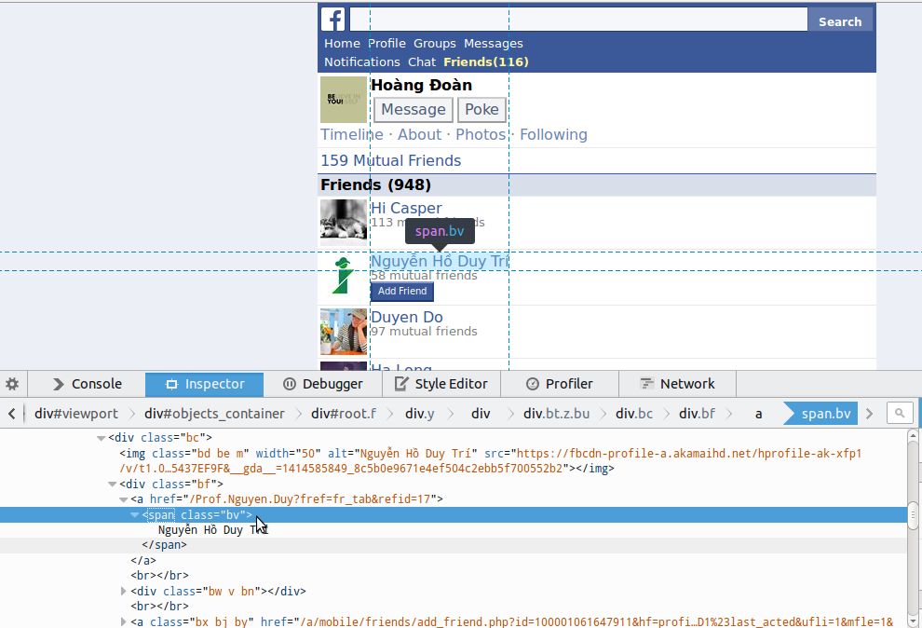
ở hình trên ta có thể thấy được bạn bè của bạn bè (cụ thể “Nguyễn Hồ Duy Trí” là bạn của “Hoàng Đoàn”) nó được nằm trong thẻ html tag <span> class “bv”, nó nằm trong thẻ <a> và nhiều các thẻ khác.
Trong trường hợp này chúng em sử dụng thư viện “BeautifulSoup” để trích xuất nội dung trong các thẻ Html được load từ thư viện “urllib2”
Phần code chính phần này như sau

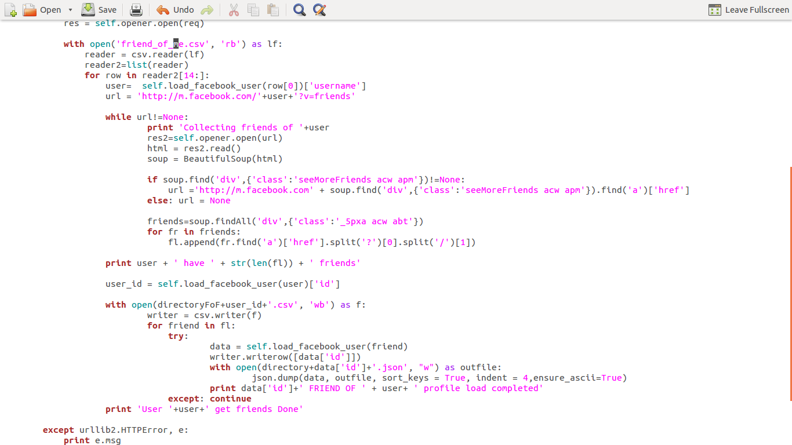
kết quả thu được là các file csv chứa bạn bè của từng Id bạn bè của mình giống như file lấy được nhờ API python

